第二单元 策划国庆多彩活动
1.会写“律、崖”等32个生字，会写“日寇、奋战”等40个词语。
2.正确、流利、有感情地朗读课文，背诵《长征》。结合背景资料和课文的重点章节，感受革命先烈热爱祖国、英勇无畏的革命乐观主义英雄气概。
3.学会演讲，拟定演讲题目，按照要求写好演讲稿。用适当的语气、语调进行演讲。
4.学会使用点面结合的写作方法。写清楚活动的过程，将重点的部分写具体，既关注整个场景，也要注意把人物的动作、语言、神态写具体，并写出活动中真实的体会。
（二）学习内容与教学要点
学习内容 | 学习重点
教材内容：  - 我是开国大典小主播  7《开国大典》  - 最美童声诵长征  5.《七律·长征》  - 登上革命故事演讲台  6.《狼牙山五壮士》  8.《灯光》（略读课文）  口语交际 语文园地  - 多彩活动成果展  习作：多彩的活动  - 补充资源  书目：《长征》《刘胡兰》《红岩》  电影：《飞夺泸定桥》《开国大典》《闪闪的红星》等  歌曲：《我的中国心》《春天的故事》《红梅赞》《我和我的祖国》等 | 1.结合背景资料和课文的重点章节，感受革命先烈热爱祖国、英勇无畏的革命乐观主义英雄气概。  2. 学会演讲，拟定演讲题目，按照要求写好演讲稿。用适当的语气、语调进行演讲。  3.学会使用点面结合的写作方法，写清楚活动的过程，将重点的部分写具体，既关注整个场景，也要注意把人物的动作、语言、神态写具体，并写出活动中真实的体会。
（三）设计说明
本单元以“重温革命岁月，把历史的声音留在心里”为主题，围绕语文要素“了解文章是如何点面结合写场面的”。教材编排了《七律 ▪ 长征》《狼牙山五壮士》《开国大典》三篇精读课文和一篇略读课文《灯光》
，旨在引导学生感受革命者英勇斗争、不怕牺牲的革命英雄主义精神和在艰苦卓绝的斗争中表现出来的积极向上的革命乐观主义精神。口语交际让学生围绕生活中的话题学会演讲；语文园地中的书写提示选取了《游子吟》和《赵一曼写给儿子的信》渗透着爱国主义教育；交流平台带着学生回顾课文中点面结合的写法，并建议学生运用到自己的习作中去。日积月累主要是让学生背诵，积累历代圣贤的爱国名言，进一步呼应了本单元的人文主题。
《开国大典》记叙了1949年10月1日在首都北京举行开国大典的盛况，揭示了中华人民共和国成立的伟大意义，表现了人民群众对伟大领袖的衷心爱戴和人们对新中国成立无比自豪、激动的心情。课文按照事情发展的顺序进行展开，场面描写是课文的一大特点。群众进场、举行典礼、阅兵式、群众游行等众多场面都描绘得有声有色，令人印象深刻，烘托了开国大典的喜庆庄严、隆重热烈的气氛。《七律 ▪ 长征》是在红军长征胜利结束时写的一首七言律诗。全诗以雄浑的气魄， 生动地概述了二万五千里长征的艰难历程，赞颂了中国工农红军大无畏的英雄气概和革命的乐观主义精神。《狼牙山五壮士》一文主要描写了八路军某七连六班的五个战士，为了掩护连队主力及群众的撤退转移，与敌人浴血奋战，把敌人引上狼牙山顶峰，最后英勇跳崖的壮举，表现了五壮士奋勇杀敌的英雄气概和用于牺牲的革命精神。《灯光》是一篇回忆往事的散文。开头由天安门广场的灯光写起，由他人的赞叹引发对战争往事的回忆，营长在没有灯光的黑夜里划火柴充当灯光看书，书中画的正是孩子在灯光下读书的情景，战斗打响以后，郝副营长点燃手中的书本，像明灯一样帮助战士们找到了突破口，他也因此暴露位置而牺牲，最后又从回忆转回到现实，回到天安门前璀璨的华灯下。
本单元四篇课文，按照时间的顺序编排了不同革命阶段的事情：有红军长征时期的艰难历程，记叙了抗日战争时期五壮士的壮举，新中国成立庆典上宏大壮阔的场面，回忆了解放战争中郝副营长为代表的战士为革命的胜利奋勇献身的往事。这些都在叙事的过程中通过点面结合的写法，进行了具体的场面描写，学生在阅读的过程中真切地体验和感受到了那段革命岁月的艰苦，虽然在表达方式上不尽相同，各有侧重，但都是把握住这条表达的主线的。因此，在进行本单元的教学设计时，策划国庆节多彩活动，举行诗歌朗诵会、聊聊国庆见闻、观看《七十周年庆典》《开国大典》《我和我的祖国》等影片，让学生感悟新中国的建立是不容易的，从而进入课文展开整个单元的学习。

二、情境与任务
（一）学习情境
国庆节，到处花团锦簇，红旗飘扬。在举国欢庆的时刻，读《长征》诗歌，讲狼牙山上五壮士壮烈的故事，重温温暖火光中美好期望，做个开国大典小主播……在丰富多彩的国庆活动中，不忘先辈的追求，感受新时代的强盛，在内心立下自己的志向。
（二）任务框架与内容安排
1.任务框架
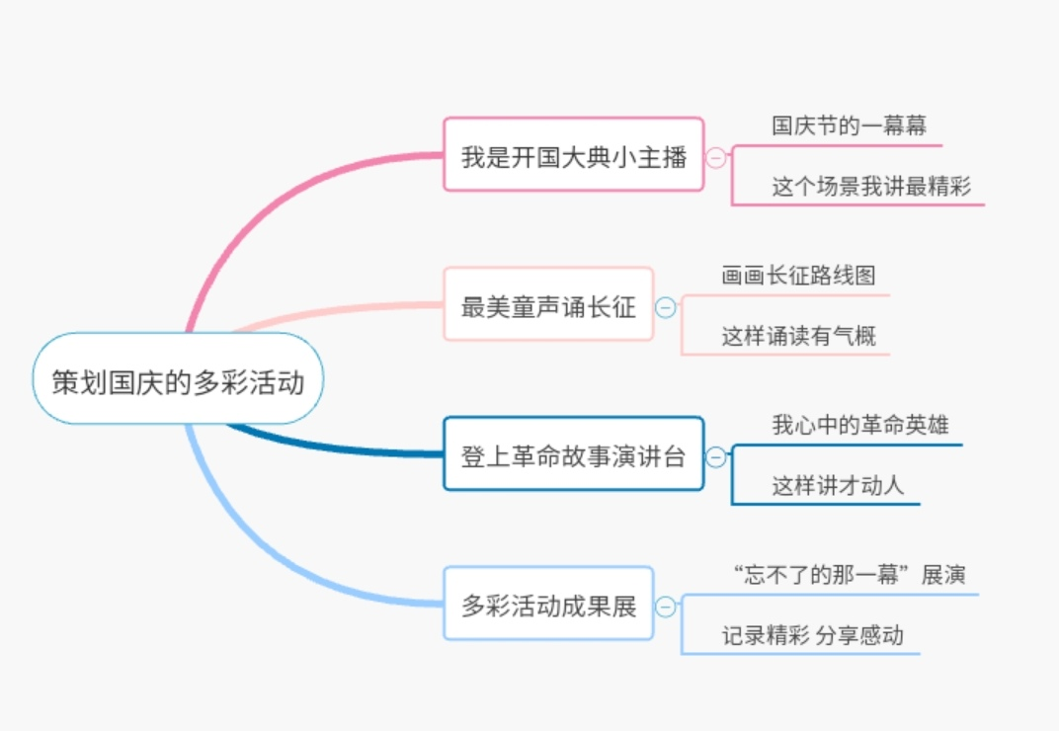
2.内容安排
大任务 | 任 务 | 课 时 | 活动 | 学习内容
策划国庆多彩活动 | 我是开国大典小主播 | 3 | 国庆节的一幕幕 | 7《开国大典》
策划国庆多彩活动 | 我是开国大典小主播 | 3 | 这个场景我讲最精彩 | 7《开国大典》
策划国庆多彩活动 | 最美童声诵长征 | 2 | 画画长征路线图 | 5《七律·长征》
策划国庆多彩活动 | 最美童声诵长征 | 2 | 这样诵读有气概 | 5《七律·长征》
策划国庆多彩活动 | 登上革命故事演讲台 | 6 | 我心中的革命英雄 | 6《狼牙山五壮士》  8《灯光》（略读）
策划国庆多彩活动 | 登上革命故事演讲台 | 6 | 这样讲才动人 | 口语交际
策划国庆多彩活动 | 多彩活动成果展 | 3 | “忘不了的那一幕”展演 | 习作：多彩的活动
策划国庆多彩活动 | 多彩活动成果展 | 3 | 记录精彩 分享感动 | 习作：多彩的活动
（三） 设计说明
本单元以“策划国庆的多彩活动”为主题，整合四个任务八个活动进行学习。将课文阅读、口语交际、
习作、语文园地等整合在“我是开国大典小主播”“最美童声诵祖国”“登上革命故事演讲台”“多彩活动成果展”四个学习任务之中。在策划国庆节多彩的活动中，通过真实的生活情境，感受国庆期间那难忘的一幕幕。做个小主播，说说开国大典的热烈庄严的场面；读读诗歌，读出磅礴的气势；登上演讲台，讲讲心中的革命英雄故事。在多彩的语文活动中，重温革命岁月，感受革命先辈浴血奋战、勇于牺牲的大无畏气概。
第一个任务是“我是开国大典小主播”，通过两个活动引导学生回顾国庆期间的一幕幕，策划最佳开国大典讲解方案，感受开国大典的热烈与庄严。活动一“ 国庆节的一幕幕”，通过制作短视频、随手拍、走进放映厅等活动，走进真实的生活场景，引导学生进行深入学习。活动二“这个场景我讲最精彩”，场面描写是本课的一大特色，文中每个场面都描绘得有声有色，令人难忘，怎样讲才能让场景给人留下深刻的印象？通过策划活动，推选出最佳讲解方案，做一回小主播。
第二个任务是“最美童声诵长征”，通过两个活动读懂诗歌内容，读出磅礴的气势，感受英雄大无畏的英雄气概。活动一“画画长征路线图”，带领学生绘制长征路线图，了解长征的历史，讲一讲长征路上巧渡金沙江、飞夺泸定桥等小故事。活动二“这样诵读有气概”，《七律 长征》仅有八行56个字，但它记录的时空内涵，却有着世界历史上罕见的沉重和深远。如何诵读才能将这种磅礴的气势表现出来，学生们通过策划活动，说说自己对诵读的建议，通过互动交流，整理出最佳诵读方案，进行诵读表演，体会诗歌的意境，读出磅礴的气势，激发爱国情感。
第三个任务是“登上革命故事演讲台”，这个任务安排了两个活动，活动一是“我心中的革命英雄”，通过朗读课文，结合“阅读链接”，让学生重温那段革命岁月，了解故事中的英雄人物，感受他们“惊天地、泣鬼神”的英雄气概。活动二“这样讲才动人”，这项活动指向语言的表达，用演讲的形式分享自己心目中革命英雄的故事。作为一个演讲者，怎样选择人物及场景去讲才能打动人呢？引导学生进行活动策划，谈谈自己的演讲方案，评选出最佳方案用恰当的语气练习演讲，提高语言表达能力。
第四个任务是“多彩活动成果展”，通过开展国庆活动展演，让学生用笔记录下精彩，抒发自己的爱国情怀，在内心立下自己的志向。活动一“‘忘不了的那一幕’展演”，这项活动基于前三个任务的基础上展开，并进行全校公演，邀请四五年级同学观看。活动二“记录精彩 分享感动”，通过交流平台复习点面结合写场景的方法，回顾“策划国庆多彩的活动”中让自己印象最深刻的场景，打开思路将自己最难忘的活动过程写具体写生动。写好后进行精彩分享，爱国情感得到进一步升华。
三、教学活动示例及说明
（一）任务一 我是开国大典小主播
1.课前准备：
（1）主题阅读:师生共读《铁道游击队》《闪闪的红星》，学生在此基础上自选少年励志红色经典进行阅读，了解中国革命的艰难历程。
（2）实践采风:通过寻访革命英雄、参观革命纪念场馆、观看革命影片、街头随手拍、网上查阅资料等方式，通过抖音、美篇、日记等形式记录国庆节的一幕幕场景，做好寻访笔记。
活动一 国庆节的一幕幕
1.讲述国庆70周年的精彩瞬间
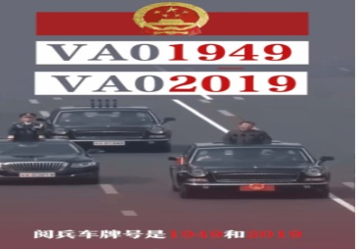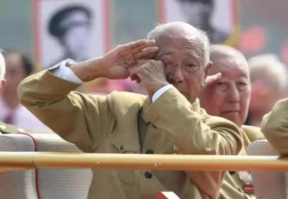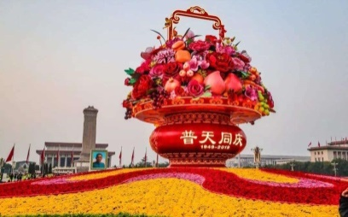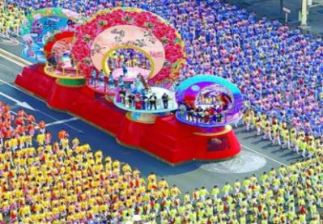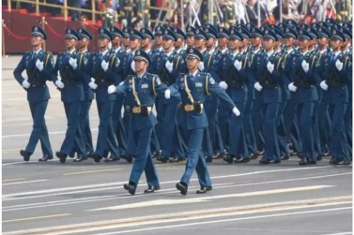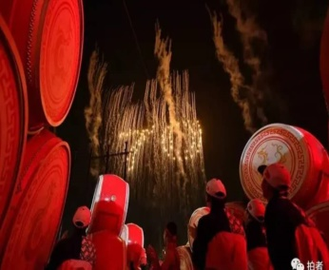教师和学生互动交流，关注场景，激发爱国之情。
- 交流我的国庆寻访笔记
整理好资料，按照资料的内容进行分组交流。
组内交流寻访成果，重温革命岁月，感受美好生活。
- 想把国庆节讲给你听
分享“我的国庆寻访笔记”中打动人心的一幕幕场景，阅读平台发布内容，评选出“最佳讲述人”。
【设计意图与教学建议】
国庆节是学生熟悉的情境，举国上下处处洋溢着节日的气氛，特别是国庆七十周年庆典依然历历在目。因此，把这个单元安排在国庆节前学习，巧借“国庆节”这个真实情境勾连开国大典，与历史之间建立联系。今年的国庆活动由学生自己来策划实施，通过讲述“国庆70周年的精彩瞬间”，引导学生关注振奋人心的场面；通过“我的国庆寻访笔记”分享平台，引导学生从多角度、多角色、多样化的活动中了解历史，增强自豪感；通过“想把国庆节讲给你听”，架起现实与历史之间的桥梁；通过“开国大典的一幕幕”，学生梳理课文所写的场面，感受人民群众在这一历史时刻欢欣鼓舞和自豪之情。
【建议课时】
1课时。
活动二 这个场景我讲最精彩
1.开国大典我清楚
默读课文，让学生借助小标题梳理课文所写的场面，简要说说开国大典的过程。
2.这个场景最难忘
默读课文，感受场面气氛的热烈，学习点面结合的方法。
（2）教师指导学生结合图片和视频，深化对场面的理解，感受热烈、庄重的气氛。
（3）学生练习有感情地朗读，读出场面的庄重、威武，群众的激动、自豪之情。
3.我是精彩场景讲述人
（1）我选这个场景讲
思考：那个场景最打动你？怎样讲才能打动观众？组内交流。
4.请你来支持我
小组合作，共同策划讲述方案。
各组推选代表，班级范围讲述开国大典的场景，比比谁讲得最具感染力。
评价要求 | 达成度 | 我的建议
活动过程讲得清楚 | ☆☆☆☆☆
点面结合讲得生动 | ☆☆☆☆☆
语气适当，富有感染力 | ☆☆☆☆☆
使用PPT或图片 | ☆☆☆
根据评价表评分，选出最佳讲述人。有条件的学校可以在小程序中设定投票打分体系，设立粉丝点赞台。
【设计意图与教学建议】
在通读课文的基础上，引导学生借助小标题梳理课文所写的场面，初步把握主要内容。接着聚焦举行大典，体会课文点面结合写场面的方法和反复修辞手法的作用，结合历史事件的图片、影音和文字资料，采用多种形式朗读，读出人民对毛主席的衷心爱戴和对新中国成立无比自豪、激动的心情。按照这种学习方法，学生自主学习其他三个场面，进一步体会中国人民为新中国的成立无比激动的思想感情。通过“这个场景我讲最精彩”，重现开国大典，从而把历史的声音留在心里。
【建议课时】
2课时。

（二）任务二 最美童声诵长征
活动一 画画长征路线图
1.争做爱国小红军
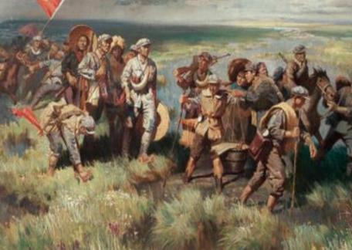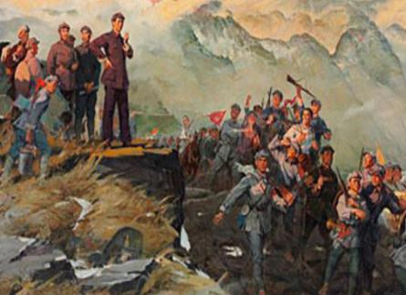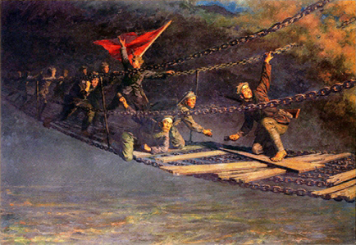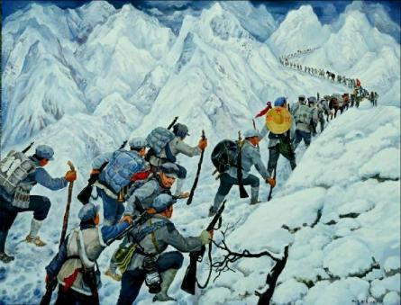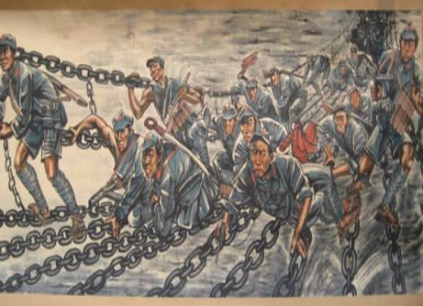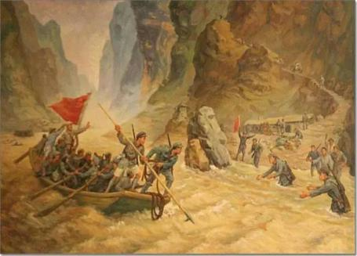在我国的革命历程中，有一次伟大的壮举，有一座不朽的丰碑，那就是举世闻名的红军二万五千里长征。

（1）教师出示红军长征行军图片，引导学生想象红军长征时的情景。
（2）播放诗歌朗诵录音，感受红军战士在长征路上所经历的苦难与红军战士们的壮志豪情。
2.手绘长征路线图
在1933年，国民党反动派50万大军对中央革命根据地发动第五次围剿。中国共产党领导的工农红军为粉碎敌人的进攻，于1934年10月，从江西瑞金出发，开始了举世闻名的二万五千里的长征。他们一路上跋山涉水，冲过四道封锁线，翻过逶迤的五岭，突破乌江天险，四渡赤水，越过乌蒙，巧渡金沙江、强渡大渡河，爬雪山、过草地，最后翻越岷山，完成了这一史无前例的壮举。主席在回首这段惊心动魄的历史时，不禁心潮澎湃，满怀豪情地写下了这样一首诗。
教师介绍《长征》创作背景，概括长征艰难历程，带领学生一起手绘长征路线图。
红军长征路线图

提醒：除了路线图之外，还可以配上一些小插图哦！
3.长征故事我来讲
分享课前搜集的长征路上小故事，感受长征途中红军战士遇到艰难险阻时的威武雄壮。
4.伟人风采永留心
（1）拓展阅读《菩萨蛮·大柏地》。
（2）畅谈感受。
（3）课后搜集毛主席的其他诗词或有关长征的其他作品，细读鉴赏，领略诗境。
【设计意图与教学建议】
本单元以“重温革命岁月”为主题，所选的四篇课文都给人以极大的精神振奋。在国庆节即将来临之际，巧借“国庆节”这个真实情境让学生的精神得到熏陶，受到爱国主义教育，进而明白今天的幸福生活来之不易，从而好好珍惜现在的生活，努力学习，建设祖国。通过“争做爱国小红军”活动，引导学生感受红军战士藐视困难的革命英雄主义气概；通过“手绘长征路线图”，激发学生继承和发扬长征“不怕艰难、勇往直前”的伟大精神，努力学习，为实现中国梦而努力奋斗。通过“长征故事我来讲”来激发学生的爱国情怀和自强精神，通过“伟人风采永留心”，拓展文本，延伸诗情。
【建议课时】
2课时。

活动二 这样诵读有气概
1. 读写品悟我最棒
（1）读正确。通过老师范读或指名朗读等方式，引导学生注意“逶、迤、磅、礴、丸、岷”等字的读音。
（2）读好节奏。通过个人自读，小组交流等方式，引导学生注意诗句的停顿节奏。
七律·长征
红军/不怕/远征/难，
万水/千山/只/等闲。
五岭/逶迤/腾/细浪，
乌蒙/磅礴/走/泥丸。
金沙/水拍/云崖/暖，
大渡/桥横/铁索/寒。
更喜/岷山/千里/雪，
三军/过后/尽/开颜。
（3）读出意境。引导学生熟读成诵，体会诗歌的大意，边读边想象画面，体会长征之路的艰险，结合课文的重点诗句，感悟红军战士的英雄品质及不怕困难的精神。
（4）想一想。
a理解“等闲”。
b理解“逶迤”与“磅礴”。
C理解“腾细浪”与“走泥丸”。
d理解“云崖暖”与“铁索寒”。
用自己的话说说这首诗的意思。
（5）品一品。
再次朗读诗歌，用“ ”画出描写长征艰难的词语或句子，再用“~~~~~”画出描写红军战士不怕困难的句子，细细体会。
小组讨论，全班交流。
（6）辨一辨。认清字形，区分容易记混、写错的字。
律一建 崖一涯 渡一度 索一紧
（7）写一写。书写“崖” “渡”时，两个字的撇都要写舒展，“律”的横画较多且略有变化。
小组合作，学习评价。
2.我的活动我做主
（1）小讨论。说一说自己对本次诵读的建议。进行小组“献计献策”讨论会。
（2）共分享。小组派代表上台展示组内讨论的金点子，教师引导学生有序发言。
某小组讨论记录表样例如下：
这样诵读有气概
朗诵者 | 某小组全体成员

朗诵方式 | （1）男女生轮流诵  （2）男女生合诵  （3）读诵与合诵的结合
辅助手段 | （1）多媒体画面配合  （2）配乐（播放或现场弹奏）  （3）舞蹈音画相结合
诵读技巧 | （1）体会红军战士的精神  （2）处理好诵读的停顿、语速、重音及语气

（3）勤辅助。教师根据学生交流情况，提供加分小妙招。
①声音要有起伏变化，让整首诗犹如一曲优美的乐章。
②口齿清晰、字正腔圆、声情并茂。
③朗诵时要有美感。
④要注意朗诵的仪表和仪态，登上讲台时，要注意自己的步伐，两条腿不要呈八字，要微微收紧。
（4）共策划。根据同学们的交流，小组再次讨论，组内达成一致并制定最佳方案。
3.长征之路我来秀
各小组先根据本组讨论出的最佳展示方案进行小组彩排，然后在班级内进行诵读表演，最后由各组推荐一位同学担任小评委进行评选，最终选出优秀团体组。
【设计意图与教学建议】
《七律·长征》仅有八行56个字，但它记录的时空内涵，却有着世界历史上罕见的沉重和深远，如何诵读才能将这种磅礴的气势表现出来，学生们通过“我的活动我做主”，说说自己对诵读的建议，通过互动交流，整理出最佳诵读方案，进行诵读表演，体会诗歌的意境，读出磅礴的气势。
【建议课时】
2课时。

（三）任务三 登上革命故事演讲台
活动一 我心中的革命英雄
1.感悟壮士那份情
（1）学习《狼牙山五壮士》
①读一读，把握课文脉络。（接受任务—痛击敌人—引上绝路—顶峰歼敌—英勇跳崖）
②悟一悟，重温战斗场面。学习点面结合的方法。
默读课文第2自然段，五壮士的哪些表现让你感受战斗的激烈？学习“点”和“面”的不同写法。
③品一品，感受五壮士的英雄气概。
默读课文第3--9自然段，作者是怎样运用点面结合的写法来表现五壮士英雄气概的？
④说一说，这样写的好处。
迁移练笔。同桌合作，看五壮士屹立顶峰图，用点面结合的方法，描写画面的内容，体现英雄形象。
2.追寻心中那束光
（1）学习《灯光》，思考：课文中，天安门前璀璨的灯光、郝副营长书上插图中的灯光和战场上的微弱的火光，三者之间有什么联系？他们与课文题目又有什么联系？
①自读阅读提示，说说学习任务。
②自读课文，借助表格，自主筛选信息，归纳。
灯光 | 出现的情况 | 三者的联系 | 与题目的联系
（2）交流自读情况，适时点拨。
①引导学生感悟文中的三处灯光，互为因果，紧密相连。插图上的灯光是郝副营长和千千万万战士的革命理想，天安门广场的灯光成为现实，体会今天的幸福生活来之不易。
②读“阅读链接”，查找资料，关注场景和细节描写，把握内容，体会思想感情。
【设计意图与教学建议】
本单元围绕“革命岁月”反映不同革命战斗阶段的事情，引导学生通过学习感受革命者英勇斗争、不怕牺牲的革命精神。《狼牙山五壮士》记叙了抗日战争时期，五名八路军战士保家卫国的壮举；《灯光》回忆了解放战争时期以郝副营长为代表的战士为革命胜利英勇献身的一段往事。结合“阅读链接”，通过学习让学生重温那段革命岁月，了解故事中的英雄人物，感受他们“惊天地、泣鬼神”的英雄气概。通过“我心中的革命英雄”这一活动，感受革命志士的大无畏的英雄气概，认识到今天的幸福生活来之不易。为“登上革命故事演讲台”做好准备。
【建议课时】
以上内容仅为本文档的试下载部分，为可阅读页数的一半内容。如要下载或阅读全文，请访问：https://d.book118.com/837135120064006041

